### 《死亡领主》（Deathlord）

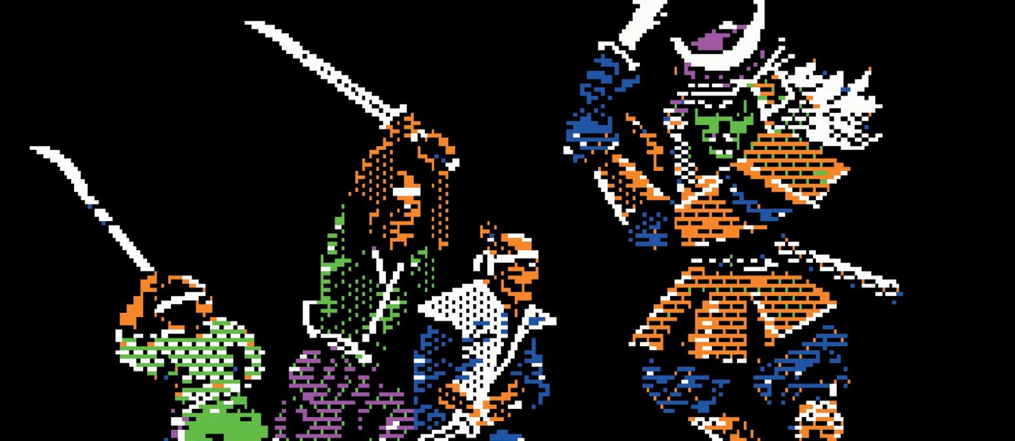

AI Escudero and David Wong, 1987

Apple II and C64

*《死亡领主》最初灵感来源于北欧神话，但在发售前五周 EA 却要求制作人把游戏背景改成日本风格的。

作者：CB

翻译：LightningChris

有人说《创世纪 4》（Wizardry IV）是那种对玩家最不友好的游戏，但那些自视为“高玩”者则对《创世纪》这样的主流游戏不屑一顾，而认为《死亡领主》才是对玩家最不友好的游戏。

图片插入方式（单栏）：

图 1在边上的注释一般都以题注的形式写在此处，题注开头使用“图 1”而不是英文的“Figure 1”。插入题注在图片上右键，选择“插入题注”，而不是手动创建文本框。格式：靠左对齐。（在 word 里图片左边可能会显示一个小黑点，不用管它）

宽度 8.22 厘米，顶格无缩进，环绕模式选“嵌入型”，

图片前后与正文间隔一行正文的距离。

脚注的格式（请看脚注）[1]

双栏图片的插入方式：

图 2 题注居中，其他关于题注的说明和上面单栏图片一样。

双栏图片宽度 17.21 厘米，两侧贴边（拖动时有绿色提示线），上下型环绕。实际使用时要保持图片的比例，可以拖拽斜角上的锚点来调整大小。

1. 直接使用默认格式，不分栏。如果是我们自己加上的脚注要在最开始有“译者注：”字样，如果是原文的注释就直接写。